第二章

1. 简述直流 PWM 变换器电路的基本结构

答：IGBT，电容，续流二极管，电动机。

1. 在直流脉宽调速系统中，当电动机停止不动时，电枢两端是否还有电压？电路中是否还有电流？为什么？

答：电枢两端还有电压， 因为在直流脉宽调速系统中， 电动机电枢两端电压仅取决于直流 PWM 变换器的输出。电枢回路中还有电流，因为电枢电压和电枢电阻的存在。

1. 直流 PWM 变换器的开关频率是否越高越好？为什么？

答：不是。因为若开关频率非常高，当给直流电动机供电时，有可能导致电枢电流还未上升至负载电流时， 就已经开始下降了， 从而导致平均电流总小于负载电流，电机无法运转。

1. 泵升电压是怎样产生的？对系统有何影响？如何抑制？

答：泵升电压是当电动机工作于回馈制动状态时， 由于二极管整流器的单向导电性， 使得电动机由动能转变为的电能不能通过整流装置反馈回交流电网， 而只能向滤波电容充电， 造成电容两端电压升高。 泵升电压过大将导致电力电子开关器件被击穿。应合理选择滤波电容的容量，或采用泵升电压限制电路。

1. 静差率和调速范围有何关系？静差率和机械特性硬度是一回事吗？举个例子。

答：。静差率是用来衡量调速系统在负载变化下转速的稳定度的，）而机械特性硬度是用来衡量调速系统在负载变化下转速的降落的。

第三章

1. 闭环调速系统有哪些基本特征？它能减少或消除转速稳态误差的实质是什么？

答：基本特征：闭环，有反馈调节作用，减小速降，降低静差率，扩大调速范围。 实质：闭环调速系统中参数变化时会影响到转速，都会被测速装置检测出来，再通过反馈控制的作用，减小它们对稳态转速的影响从而减小或消除转速稳态误差。

第四章

1. 在恒流起动过程中，电枢电流能否达到最大值 ？为什么？

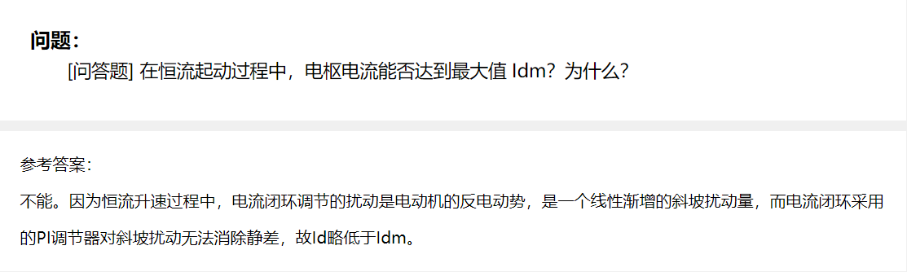

1. 双闭环直流调速系统中，给定电压 不变，增加转速负反馈系数α，系统稳定后转速反馈电压 和实际转速 n 是增加、减小还是不变？

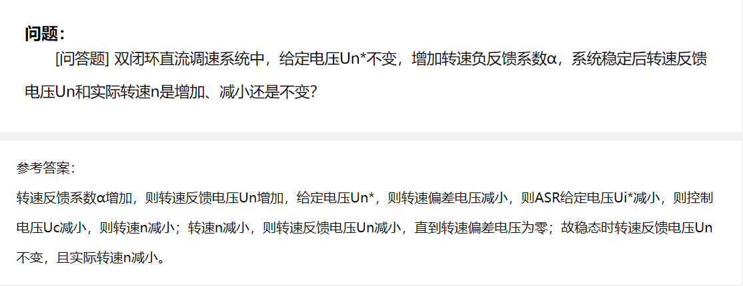

第六章

1. 异步电动机变频调速时，为何要电压协调控制？在整个调速范围内，保持电压恒定是否可行？为何在基频以下时，采用恒压频比控制，而在基频以上保持电压恒定？

答：因为定子电压频率变化时，将导致气隙磁通变化，影响电动机工作。在整个调速范围内，若保持电压恒定，则在基频以上时，气隙磁通将减少，电动机将出力不足；而在基频以下时，气隙磁通将增加，由于磁路饱和，励磁电流将过大，电动机将遭到破坏。因此保持电压恒定不可行。在基频以下时，若保持电压不变，则气隙磁通增加，由于磁路饱和，将使励磁电流过大，破坏电动机，故应保持气隙磁通不变，即保持压频比不变，即采用恒压频比控制；而在基频以上时，受绕组绝缘耐压和磁路饱和的限制，电压不能随之升高，故保持电压恒定。

1. 异步电动机变频调速时，基频以下和基频以上分别属于恒功率还是恒转矩调速方式？为什么？所谓恒功率或恒转矩调速方式，是否指输出功率或转矩恒定？若不是，那么恒功率和恒转矩调速究竟是指什么？

答：在基频以下调速，采用恒压频比控制，则磁通保持恒定，又额定电流不变，故允许输出转矩恒定，因此属于恒转矩调速方式。在基频以下调速，采用恒电压控制，则在基频以上随转速的升高，磁通将减少，又额定电流不变，故允许输出转矩减小，因此允许输出功率基本保持不变，属于恒功率调速方式。恒功率或恒转矩调速方式并不是指输出功率或输出转矩恒定，而是额定电流下允许输出的功率或允许输出的转矩恒定。

1. 基频以下调速可以是恒压频比控制，恒定子磁通、恒气隙磁通 和恒转子磁通 的控制方式，从机械特性和系统实现两个方面分析与比较四种控制方法的优缺点。

答：恒压频比控制最容易实现，其机械特性基本上是平行下移，硬度也较好，能满足一般调速要求，低速时需适当提高定子电压，以近似补偿定子阻抗压降。恒定子磁通 、恒气隙磁通 和恒转子磁通 的控制方式均需要定子电压补偿，控制要复杂一些。恒定子磁通 和恒气隙磁通 的控制方式虽然改善了低速性能，但机械特性还是非线性的，仍受到临界转矩的限制。恒转子磁通 控制方式可以获得和直流他励电动机一样的线性机械特性，性能最佳。

1. 采用 SVPWM 控制，用有效工作电压矢量合成期望的输出电压，由于期望输出电压矢量是连续可调的， 因此， 定子磁链矢量轨迹可以是圆， 这种说法是否正确？为什么？

答：不正确。尽管期望输出电压矢量是连续的，然而其作用时间是断续的，因此定子磁链矢量只能是断续的。

第七章

1. （改）结合异步电动机三相原始动态模型，讨论异步电动机非线性、强耦合和多变量的性质，并说明具体体现在哪些方面？

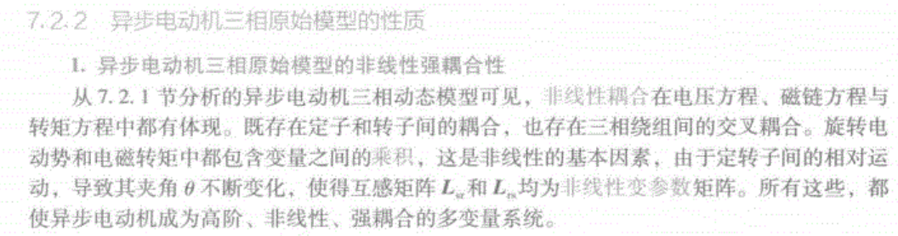

1. 三相原始模型是否存在约束条件？为什么说“三相原始数学模型并不是物理对象最简洁的描述，完全可用两相模型代替”？两模型为什么相差90 ，相差180 行吗？

异步电动机三相数学模型中存在一定的约束条件。 三相变量中只有两相是独立的，因此三相原始数学模型并不是物理对象最简洁的描述。完全可以而且也有必要用两相模型代替。  两相模型相差90°才能切割d轴最大地产生磁通，产生电动势。相差180°不行，无法切割d轴产生磁通。

1. 3/2坐标变换的等效原则是什么？功率相等是坐标变换的必要条件吗？是否可以采用匝数相等的变换原则，如可以，变换前后的功率是否相等？

三相绕组可以用相互独立的两相正交对称绕组等效代替，等效的原则是产生的磁动势相等。

功率相等不是变换的必要条件。

可以采用匝数相等的交换原则。变换前后的功率不相等。

1. （改）旋转变换的等效原则是什么？当磁动势矢量幅值恒定、匀速旋转时，在静止绕组中通入正弦对称的交流电流，而在同步旋转坐标系中的电流为什么是直流电流？如果坐标系的旋转速度大于或小于磁动势矢量的旋转速度时，绕组中的电流是交流量还是直流量？

旋转变换的等效原则是磁动势相等。

因为当磁动势矢量幅值恒定、匀速旋转时，通入直流电流的同步旋转绕组和通入正弦对称的交流电流的静止绕组等效。在同步旋转绕组中，如果站在铁芯上和绕组一起旋转，看到的就是两个通入直流而相互垂直的静止绕组，所以同步旋转坐标系中的电流是直流电流。

如果坐标系的旋转速度大于或者小于磁动势矢量的旋转速度时，绕组中的电流是交流量。

1. 坐标变换（3/2变换和旋转变换）的优点何在？能否改变或减弱异步电动机非线性、强耦合和多变量的性质？

坐标变换的优点：与三相原始模型相比，3/2变换减少了状态变量的维数，简化了定子和转子的自感矩阵。

旋转变换改变了定、转子绕组间的耦合关系，将相对运动的定、转子绕组用相对静止的等效绕组来代替，消除了定、转子绕组间夹角对磁链和转矩的影响。

旋转变换的优点在于将非线性变参数的磁链方程转化为线性定常的方程，但却加剧了电压方程中的非线性耦合程度，将矛盾从磁链方程转移到电压方程中来了，并没有改变对象的非线性耦合性质。

1. 论述矢量控制系统的基本工作原理，矢量变换和按转子磁链定向的作用，等效的直流机模型，矢量控制系统的转矩与磁链控制规律。

矢量控制系统的基本工作原理：通过坐标变换，在按转子磁链定向同步旋转正交坐标系中，得到等效的直流电动机模型。仿照直流电动机的控制方法控制电磁转矩与磁链，然后将转子磁链定向坐标系中的控制量反变换得到三相坐标系的对应量，以实施控制

通过按转子磁链定向，将定子电流分解为励磁分量和转矩分量，转子磁链仅由定子电流励磁分量产生，电磁转矩正比于转子磁链和定子电流转矩分量的乘积，实现了定子电流两个分量的解耦。

在按转子磁链定向同步旋转正交坐标系中的异步电动机数学模型与直流电动机动态模型相当。

1. 转子磁链计算模型有电压模型和电流模型两种，分析两种模型的基本原理，比较各自的优缺点。

计算转子磁链的电流模型：

基本原理：根据描述磁链与电流关系的磁链方程来计算转子磁链，所得出的模型叫做电流模型。

优缺点：需要实测的电流和转速信号，不论转速高低时都能适用，但受电动机参数变化的影响。电动机温升和频率变化都会影响转子电阻，磁饱和程度将影响电感。这些影响都将导致磁链幅值与位置信号失真，而反馈信号的失真必然使磁链闭环控制系统的性能降低，这是电流模型的不足之处。

计算转子磁链的电压模型：

基本原理：根据电压方程中感应电动势等于磁链变化率的关系，取电动势的积分就可以得到磁链。

优缺点：电压模型包含纯积分项，积分的初始值和累积误差都影响计算结果，在低速时，定子电阻压降变化的影响也较大。电压模型更适合于中、高速范围，而电流模型能适应低速。有时为了提高准确度，把两种模型结合起来。

1. 分析定子电压矢量对定子磁链与转矩的控制作用，如何根据定子磁链和转矩偏差的符号以及当前定子磁链的位置选择电压空间矢量？转矩脉动的原因是什么？抑制转矩脉动有哪些方法。

6个有效工作电压空间矢量，将产生不同的磁链增量。由于六个电压矢量的方向不同，有的电压作用后会使磁链幅值增大，另一些电压作用则使磁链幅值减小，磁链的空间矢量位置也都有相应变化。

选择电压空间矢量的规则：

d轴分量usd

为“+”时，定子磁链幅值加大；

为“-”时，定子磁链幅值减小；

为“0”时，定子磁链幅值维持不变。

q轴分量usq

为“+”时，定子磁链矢量正向旋转，转差频率增大，电流转矩分量和电磁转矩加大

为“-”时，定子磁链矢量反向旋转，电流转矩分量急剧变负，产生制动转矩；

为“0”时，定子磁链矢量停在原地，转差频率为负，电流转矩分量和电磁转矩减小。

转矩脉动的原因：由于采用多位式控制，实际转矩必然在上下限内脉动；

抑制转矩脉动的方法：（1）对磁链偏差和转矩偏差实行细化，使磁链轨迹接近圆形，减少转矩脉动。（2）改多位式控制为连续控制。

1. （改）按定子磁链控制的直接转矩控制(DTC)系统与磁链闭环控制的矢量控制(VC)系统在控制方法上有什么异同？

矢量控制系统的控制方法： 转子磁链可以闭环控制也可以开环控制；转矩连续控制，比较平滑；电流闭环控制。

直接转矩控制系统的控制方法：定子磁链闭环控制；转矩多位式控制，有转矩脉动；电流无闭环控制。